行政院所屬各機關出國報告
（出國類別：會議）

參 加
美國公共衛生協會第137屆年會暨展覽會
(American Public Health Association 137th Annual Meeting and Exposition)

服務機關：行政院衛生署
姓名職稱：張上淳 副署長
楊芝青 副處長

派赴國家：美國費城
出國期間：98年11月07日~11月12日
報告日期：99年1月29日
摘要

為探討及了解美國公共衛生議題而參加美國公共衛生年會(The APHA Annual Meeting, American Public Health Association)，美國公共衛生年會 是美國公共衛生協會每年皆舉辦之年度盛會，美國公共衛生協會乃公共衛生教育會議之創始者。與會者囊括來自世界各地的醫師、護士、教育推動者、研究學者、流行病學家、行政管理者、健康推動者……等。
公共衛生政策推動及執行隨著世界環境的改變而日新月異。本次年會活動的舉辦不但讓與會者了解世界各地新近的公共衛生政策的具體作為，並從中獲取不同領域的新知，瞭解最新的研究發展與實務經驗，也拓展與美國公共衛生學界策略合作之平台，加強雙方合作事宜。並分享我國衛生政策與公共衛生發展之經驗，進而建立未來經驗分享交流之管道。
2009年第137屆美國公共衛生年會暨展覽會，於2009年11月7日至11日假美國費城會議中心(The Pennsylvania Convention Center)舉行。議程共計5天，約計超過1,000場會議，超過4,000篇論文發表及上千幅海報與700個攤位展示。
本次會議主題為「水及公共衛生(Water and Public Health) 」主要強調水的重要性，以及討論如何保護、保留及管理地球上的海洋、如何供應新鮮水源等重要議題。此外，本署亦由張副署長上淳帶隊，舉辦包括自殺通報、菸害防治制及登革熱防治等重要公共衛生議題之平行論壇。
希藉此次會議由不同面向切入來衛生議題，深具結合理論與實務、政府與民間、研究與產業等多元化的意義，對日後會員們在規劃或執行衛生政策時，將大為助益。
目錄
壹、目的………………………………………………………………1
貳、過程…………………………………………………………2
參、會議重點…………………………………………………………3
肆、心得與建議…………………………………………………………7
伍、附錄………………………………………………………………8

壹、目的
一、參加2009年第137屆美國公共衛生年會暨展覽會，美國公共衛生協會創立於1872年，乃公共衛生教育會議之創始者。與會者囊括來自世界各地的醫師、護士、教育推動者、研究學者、流行病學家、行政管理者、健康推動者……等。
公共衛生政策推動及執行隨著世界環境的改變而日新月異。本次年會活動的舉辦不但讓與會者了解世界各地新近的公共衛生政策的具體作為，並從中獲取不同領域的新知，瞭解最新的研究發展與實務經驗。
議程共計5天，約計超過1,000場會議，超過4,000篇論文發表及上千幅海報與700個攤位展示。
本次會議主題為「水及公共衛生(Water and Public Health) 」主要強調水的重要性，以及討論如何保護、保留及管理地球上的海洋、如何供應新鮮水源等重要議題。
二、參加張副署長上淳帶隊之平行論壇
議題包括自殺通報、菸害防治制及登革熱防治等重要公共衛生議題，由本署同仁分享我國健康促進與公共衛生推動之經驗。
三、拓展與建立美、台公共衛生學界與政界之策略合作平台，並進一步加強雙方合作事宜並強化衛生行政人員之國際衛生參與能力。
貳、過程
一、行程: 98年11月07日~11月12日
二、與會人員:
行政院衛生署 張上淳 副署長
楊芝青 副處長
三、與會行程: 98年11月08日~11月10日
報到、參加會議及平行論壇

參、會議重點
一、開幕致辭
由美國公共衛生協會執行長Mr. Benjamin開幕致辭，歡迎大家來參加本次會議。此外包括費城市長Mr. Nutter、副市長Mr. Schwarz、美國公共衛生協會主席Ms. Easley、泛美國健康組織主任Ms. Periago等人皆一一上台，就美國現今公共衛生環境進行簡單的介紹。
二、大會主題演講:
由Celine Cousteau小姐擔任主講者，她從小就對「海洋」擁有高度的興趣，這也造就她長大成人後，致力於探討人類和海洋之間的關聯性，主張人類不能離開大自然，人類是大自然的一部份，保護自然環境(海洋)是人類的責任，此與維持人類的健康一樣重要。
三、平行論壇
本署舉辦之平行論壇，係由張副署長上淳帶隊，並與美國杜克大學之涂碧桂主任共同主持，論壇於11月9日上午10:30至12:00期間舉行，包括自殺通報、菸害防治制及登革熱防治等六項重要公共衛生議題，詳如下:
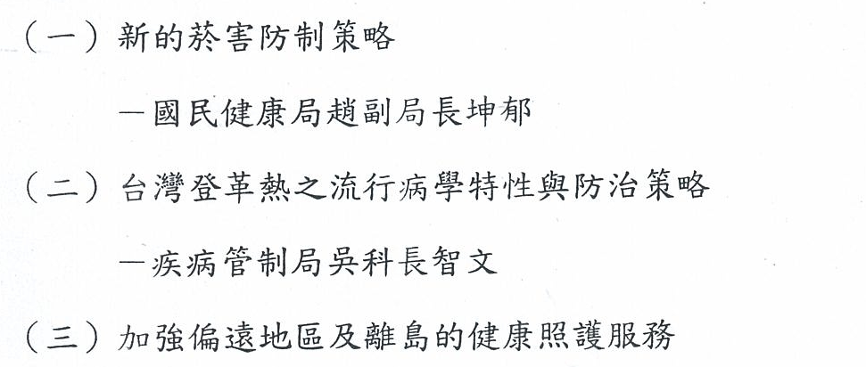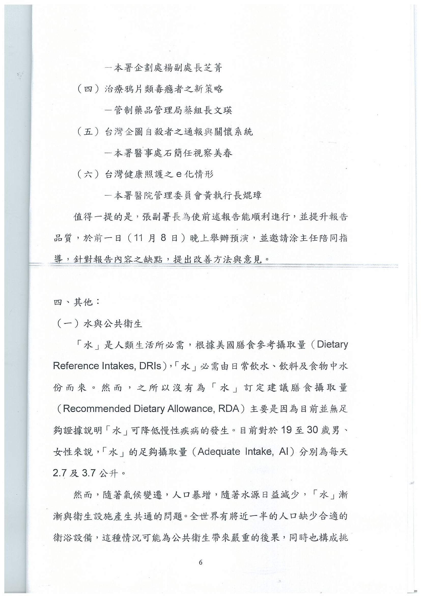
張副署長為使前述報告能順利進行，並提升報告品質，於前一日(11月8日)晚上預演，同時邀請涂主任陪同指導，針對報告內容之缺失，即時給與改善方法與意見。
四、其他:
(一) 水及公共衛生(Water and Public Health)
主要強調水的重要性，以及討論如何保護、保留及管理地球上的海洋、如何供應新鮮水源等重要議題。水乃人類生活所必需，根據美國膳食參考攝取量(Dietary Reference Intakes, DRIs)，「水」必需由日常飲水、飲料及食物中水份而來，然而，目前因無足夠證據說明「水」可降低慢性疾病的發生，故尚未訂定建議膳食攝取量(Recommended Dietary Allowance, RDA)目前對於19至30歲男、女性來說，「水」的足夠攝取量(Adequate Intake, AI)分別為每日2.7及3.7公升。
(二) 健康促進與疾病防治：
由傳統之兒童保健、婦女健康、家庭計畫，到傳染病防治、緊急醫療、健康狀況統計、媒體中心、流病中心…等。
幾個評估健康狀態的方法，包括出生率及死亡率、平均餘命、生活品質(Quality of Life)、疾病別罹病率、致病風險因子之盛行率、健康照護服務的可近性及利用率、健康保險涵蓋率、健康照護之財務等，並找出健康相關的十項危險因素為比較指標：收入、教育、健康保險、吸菸、營養、運動、心理健康、肥胖、糖尿病盛行率、高血壓盛行率。依此可訂出三項健康策略：吃的健康，經常運動，遠離菸害。
由其運用指標分析訂定健康政策的過程，看到了建立全國性及區域性健康指標及客觀數據的重要性。
(三)社會醫療保險的瓶頸：
美國是世界公認最強權也最富裕的國家，但其境內卻有很多人因病而貧，甚至死於缺乏醫療保險，故從柯林頓到歐巴馬都提出醫療改革的政見，只是歐巴馬的主張，牽動到美國文化的核心價值-選擇的自由（Freedom of choice），因此引起相當程度的反彈與議論，這也突顯出台美兩國國民，對政府角色期待是不同的。在台灣，人民期盼大有為的政府，在美國，人民希望政府管得越少越好。如果台灣民眾知道美國目前醫療保險的狀況，應該會更珍惜現在的全民健保，也更能理解保費調高的正當性與必要性。
(四) 減害計畫及菸害
我國的減害計畫及菸害防制措施似比美國為優，因減害計畫在美國的推動阻力還很大，且其菸害防制的措施也不如我國徹底，因此，我們的經驗很值得提供他國參考。
(五)參加RTI party.
伍、心得與建議
一、此次為筆者第一次參與APHA年會，除了場次密集的演講外，大規模且包羅萬象的展覽會場乃其一大特色。
二、美國為一醫療先進國，但顯著的健康差異(Health Disparity)卻一直存在。歐巴馬總統上任以來，以照護弱勢團體為職志，大力推動及行銷其公民健保的主張，希望將1700萬（大多為非裔、西班牙裔或外來移民）未享有健康保險者納保，這是歐巴馬總統重要的施政規劃之一。台灣已有良好之全民健保體系，且透過政策成功地讓我國醫療照護資源之分佈更均衡，但面對健保財務失衡的挑戰，仍有相當努力的空間。
三、美國政府機構在進行委託研究時，寧可選擇RTI，而非一般學校，因為學校的任務較為多元，接受專案或計畫的委託只是其中之一，且學校並不一定會視為最優先的工作。尤其當遇到較複雜之研究時（例如進行全國性的調查訪談），其中的協調聯繫業務，就不是學校所能處理。故在研究成果的品質與效率的雙重考量下，RTI這類非營利研究機構更能脫穎而出，並在美國蓬勃發展的研究環境下，逐漸成為具世界競爭力的組織。反觀國內，政府雖然鼓勵研究發展，但對研究機構多以公務預算支援，接受委託又以學校單位為主，缺乏品質之要求與績效的誘因，實難透過良性競爭而成長，未來我國的策略是否應有所調整，建議應詳加討論。
四、目前在政府支持下所創設的新竹生物醫學園區，也正要開始營運，建議在軟硬體的規劃外，也應思考如何協助其建立一個不同以往的研究經營模式(Business Model)，使其能自給自足，並發展成為世界級的研究園區。透過參與RTI party，在互動中讓RTI更瞭解台灣。
五、2010年APHA年會將於美國丹佛(Denver)的科羅拉多會議中心(Colorado Convention Center)舉行，可鼓勵本署同仁踴躍參加。

